RG-PRI-02-03

VERSIÓN 6



Colegio “Villa de las Flores” S.C.

“Ofreciendo una formación integral para toda la vida”

www.cvf.edu.mx

**PLAN DE CLASE/NOTA TÉCNICA**

**NIVEL: PRIMARIA**

**FECHA: MIÈRCOLES 21 DE JUNIO**

**1.- NOMBRE DEL PROFESOR: Libia Elizabeth Escalante Báez. GRADO: 2° GRUPO: A**

**2.- ASIGNATURA: MATEMÁTICAS.**

**3.- TRIMESTRE: 3°**

**4.- SEMANA: DEL 19 AL 23 DE JUNIO**

**5.- TIEMPO: 50 MIN.**

**6.- TEMA: FRACCIONES COMO RESULTADO DE REPARTO.**

**7.- PROPÓSITOS: Interpretar y representar las partes de una fracción. Numerador y denominador.**

**9.- APRENDIZAJE ESPERADO: Resuelve problemas de reparto cuyo resultado sea una fracción de la forma m/x**

**10.-CONTENIDOS: Sentido numérico y pensamiento algebraico.**

**11.- RECURSOS:** Explicación docente, libro de texto, pizarrón.

**12.- MATERIALES:** Cuaderno, impresos, lápiz y colores.

**13.- IMPLEMENTACIÓN DE ACCIONES DEL P.E.M.C.** **Mejorar el aprovechamiento de los alumnos en cálculo mental y operaciones básicas, realizando diariamente antes de comenzar la clase, dictado de algunas operaciones a manera de cálculo mental y un pequeño problema matemático, esto se hará de forma continua.**

**14.- INICIO:** Explicación por parte de la docente acerca de las partes de la fracción.

* **Actividad rompe hielo: En el mar un tiburón**
* **Preguntas introductorias: ¿Qué entiendes por fracción? ¿Recuerdas su nombre? ¿Cómo expresamos una fracción con dibujo?**

**15.- DESARROLLO: Copiarán el siguiente apunte en su cuaderno.**

**APUNTE**

**En las fracciones también se pueden realizar sumas y restas. Cuando es el mismo denominador solo es cuestión de sumar o restar el numerador. Estas operaciones de fracción también se pueden realizar con dibujos.**

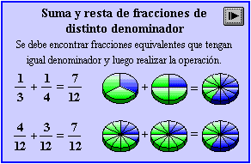

**16.- CIERRE.** Al terminar de copiar su apunte, realizarán el impreso que se les proporcionará.

**Actividad y Tipo de organización: Individual ( x ) Equipo ( ) Grupal ( )**

**Los alumnos realizarán las actividades de su libro de texto de forma individual y el impreso proporcionado como retroalimentación al tema.**

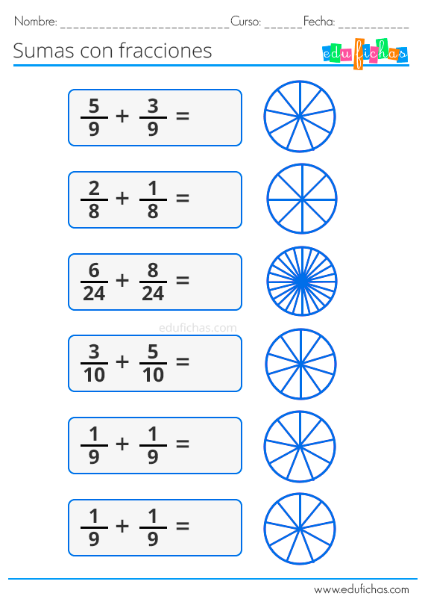**17.- EVALUACIÓN: Autoevaluación ( ) Coevaluación ( ) Heteroevaluación ( x )**

* **ACTITUDINAL:** Participación activa.
* **CONCEPTUAL:** Comprende conceptos y ejemplos**.**
* **PROCEDIMENTAL:** Desarrolla en base a la comprensión ejercicios y actividades.

**18.- TAREA: NO HAY TAREA, SEMANA DE EXÀMENES**

RG-PRI-02-03

VERSIÓN 6



Colegio “Villa de las Flores” S.C.

“Ofreciendo una formación integral para toda la vida”

www.cvf.edu.mx

**PLAN DE CLASE/NOTA TÉCNICA**

**NIVEL: PRIMARIA**

**FECHA: MIÈRCOLES 21 DE JUNIO.**

**1.- NOMBRE DEL PROFESOR: Libia Elizabeth Escalante Báez. GRADO: 2° GRUPO: A**

**2.- ASIGNATURA: ESPAÑOL**

**3.- TRIMESTRE: 3°**

**4.- SEMANA: DEL 19 AL 23 DE JUNIO**

**5.- TIEMPO: 50 MIN.**

**6.- TEMA: UNA LETRA ESPECIAL (K)**

**7.- PROPÓSITOS:** Escribe palabras utilizando correctamente la coma y el punto.

**8.- COMPETENCIA: Reflexiona sobre el uso de la letra K. en palabras de uso cotidiano**

**9.- APRENDIZAJE ESPERADO: Explora algunos textos en donde se puedan identificar la utilización de la coma y el punto.**

**10.- CONTENIDOS: Escribe en textos de forma convencional con la letra k.**

**11.- RECURSOS**: Explicación docente, cuaderno.

**12.- MATERIALES:** Cuaderno del alumno y hoja impresa

**13.- IMPLEMENTACIÓN DE ACCIONES DEL P.E.M.C.** Mejorar el aprovechamiento en lectura, realizando lecturas compartidas del tema que se está viendo, para de esta manera monitorear el avance de los alumnos y detectar aquellos que requieren atención especial con actividades de reforzamiento.

Fomentar el hábito de la lectura.

**14.- INICIO: Iniciaremos la clase con una breve plática sobre la escritura de la letra K.**

* **Actividad rompe hielo: Se murió Lola**
* **Preguntas introductorias:**

**15.-DESARROLLO: Escribirán en su cuaderno el siguiente apunte.**

**La letra k**

**La letra K no es muy común en nuestro idioma. Se usa en palabras de origen extranjero. Comparte su sonido con las letras c y q.**

**Las palabras que llevan k, como kit, kimono y karaoke, son de origen extranjero.**

**16.- CIERRE: Como cierre de sesión los alumnos entregarán su trabajo para ser calificado.**

**Actividad y Tipo de organización: Individual (x) Equipo ( ) Grupal ( )**

**17.- EVALUACIÓN: Autoevaluación ( ) Coevaluación ( ) Heteroevaluación ( x )**

* 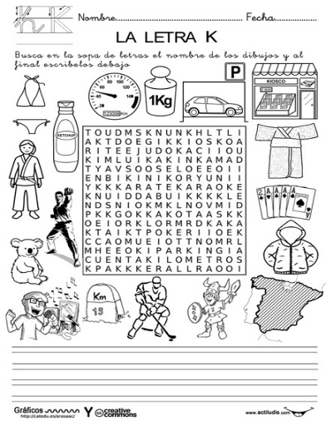**ACTITUDINAL:** Participación activa.
* **CONCEPTUAL:** Comprende conceptos y ejemplos.
* **PROCEDIMENTAL:** Desarrolla en base a la comprensión ejercicios y actividades

**18.- TAREA: NO HAY TAREA, SEMANA DE EXÀMENES**